TEMAT TYGODNIA: WYCIECZKA PO POLSCE
TEMAT DNIA: MORZE BAŁTYCKIE
Witajcie przedszkolaki! W tym tygodniu poznajemy ciekawe miejsca naszego kraju, a dziś czas na miejsce najchętniej wybierane podczas wakacji letnich.
Dziś wycieczka nad nasze polskie morze!
Kto z was wie, jak się nazywa?
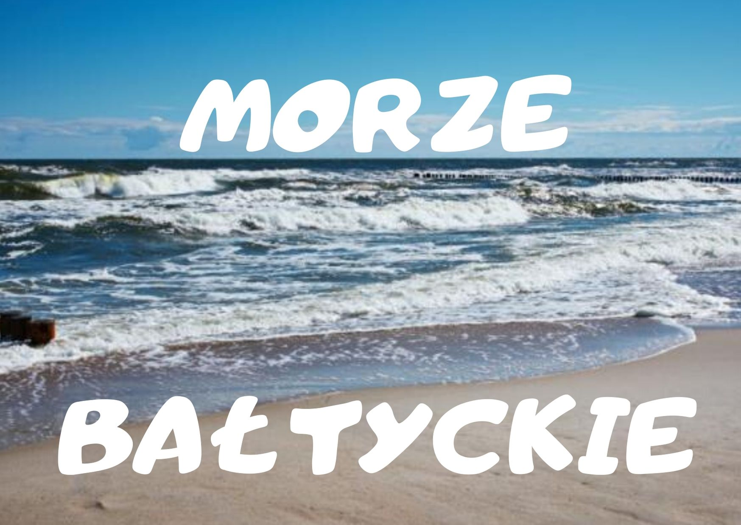
Poznamy dziś ciekawe miejscowości, które znajdują się w jego pobliżu, poszukamy atrakcji,
a także pomyślimy, jak bezpiecznie spędzić wakacje nad morzem, na plaży.
Rozwiążemy także zagadki, posłuchamy o wyprawie Elemelka i wykonamy pracę plastyczną.
A kto będzie miał siły i ochotę- może zaśpiewać z nami piosenkę albo obejrzeć bajki tematyczne.

AKTYWNOŚĆ POZNAWCZA I SŁOWNA:
*ZACZNIJMY OD OBEJRZENIA FILMU, KTÓRY DLA WAS PRZYGOTOWAŁAM- POZNACIE KILKA CIEKAWOSTEK O MORZU BAŁTYCKIM, ZOBACZYCIE, W JAKIEJ CZĘŚCI POLSKI SIĘ ONO ZNAJDUJE, POZNAMY JEGO ROŚLINNOŚĆ ORAZ ZWIERZĘTA ZAMIESZKUJĄCE MORSKIE GŁĘBINY, ODWIEDZIMY KILKA MIAST I MIEJSCOWOŚCI POŁOŻONYCH NAD BAŁTYKIEM I POZNACIE KILKA RAD DOTYCZĄCYCH BEZPIECZNYCH WAKACJI NAD MORZEM!

*ROZWIĄZYWANIE ZAGADEK SŁOWNYCH:
Spróbujcie rozwiązać zagadki:
Spokojne lub wzburzone,
słona w nim woda,
kąpiel w nim przyjemna
gdy jest piękna pogoda. /morze/

Jest szufelka, jest wiaderko i wilgotny piasek.
Co też z tego zrobić można?
Czy nie wiecie czasem? /zamek z piasku, babki z piasku/

Morze wyrzuca złote kamyki.
Będą z nich broszki i naszyjniki. /bursztyny/

Na jeziorze słodkie, a na morzu słone.
Gdy wiatr silnie wieje, bardzo są spienione. /fale/

Stoi nad morzem, nigdy nad rzeką.
Jej światło widać bardzo daleko. /latarnia morska/

W środku perłowa, głos morza chowa.
Przyłóż do ucha, morza posłuchasz. /muszla/

*ROZBUDZANIE ZAINTERESOWANIA LITERATURĄ DZIECIĘCĄ / ROZUMIENIE TEKSTU CZYTANEGO.
„Jak wróbelek Elemelek w wielkim morzu brał kąpiele”
(H. Łochocka, Wróbelek Elemelek i przyjaciele, Warszawa 1962):
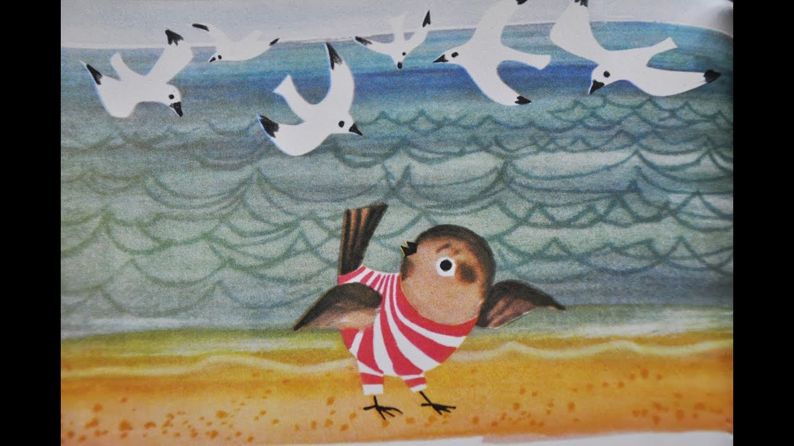
Wczesnym rankiem wstało słońce, wyzłociło morski piasek
i na fale bryzgające zarzuciło srebrny pasek. Każda fala z białej
piany ma falbankę koronkową.
Szemrzą fale chórem zgranym piosnkę starą, a wciąż nową.
Elemelek stał z walizką spoglądając na to wszystko.
A że bardzo był zdziwiony, więc rozstawił nóżki obie,
kręcił łebkiem w różne strony i rozdziawiał krótki dziobek.
Sam do siebie przy tym gadał: – Strasznie jest to morze duże!
Deszcz tu wielki chyba padał ze trzy lata albo dłużej.
Jak też ono szumi, śpiewa...
Za tą plażą widzę drzewa, więc wynajmę pokój w listkach.
Niech zostanie tam walizka, a ja zaraz włożę nowy zgrabny kostium kąpielowy.
Smukłe mewy z piórkiem białym spadły z szumem jak latawce
i na falach się huśtały jakby właśnie na huśtawce.
Wróbel w modnym swym kostiumie pręży łapki tak jak umie,
poprzez plażę mknie wytrwale i też skacze już na fale,
aby ich spienione grzbiety pohuśtały go. Oj, rety!
Jak tu mokro! Ile piany! Kto tak pryska? To bałwany!
Bałwan duży z drugim, małym, Elemelka wnet porwały,
zakręciły, zamoczyły. Taki prysznic nie jest miły dla małego wróbelaska.
Więc zawołał: – Jeśli łaska, odsuń no się, mój bałwanie.
Niech pan bałwan już przestanie i popłynie w inną stronę.
Ach, ratunku, gwałtu! Tonę! Smukłe mewy z piórkiem białym
usłyszały, podleciały i wróbelek rozkrzyczany wyłowiony został
z piany. Na swych skrzydłach srebrnych, prostych śmigłe
mewy go uniosły i złożyły w dołku z piasku, gdzie zaprzestał
wreszcie wrzasków. – Panie wróblu, jak to można? Trzeba
z wolna i z ostrożna wchodzić w wodę, bo źle bywa, jeśli się
nie umie pływać. Ucz się w płytkiej pływać wodzie; udzielamy
lekcji co dzień. Elemelek odrzekł skromnie: – Wdzięczny jestem
wam ogromnie, śliczne mewy, lecz dziękuję, pewniej się na lądzie
czuję. Kąpiel w piasku dla wróbelka to przyjemność bardzo
wielka. Piasek grzeje, słonko świeci... ale skąd tu aż tyle dzieci?
Spojrzą ptaki, a wokoło roześmiane stoi koło; w którąkolwiek
spojrzysz stronę – wszędzie nosy opalone. – Elemelku! Czy być
może? Przyjechałeś tu nad morze? Wynająłeś domek w lasku?
Chodź się z nami bawić w piasku! My będziemy robić babki, ty
– odciśniesz na nich łapki. Wiele czasu już nie mamy: tydzień,
dwa – i wyjeżdżamy... Rzecze ptaszek: – Macie rację. Wkrótce
miną nam wakacje. Muszę czas ten wykorzystać, zwiedzić plażę,
łódki, przystań, nad tę wodę frunąć wielką i pobawić się muszelką.
Potem razem z wami wrócę. Przedszkolakom piórko rzucę
i pozdrowię ich wesoło, a poskaczę też przed szkołą. W każdej
klasie przez okienko zajrzę, stuknę w szybę cienką, skrzydłem
dzieciom zatrzepoczę, słowo ćwierknę im ochocze i pokręcę raźnie
główką, by im pomóc przed klasówką.

Sprawdźmy, co zapamiętaliście z opowiadania o Elemelku. Spróbujcie odpowiedzieć na pytania:
- Co Elemelek mówił o morzu, gdy zobaczył je po raz pierwszy?
- Kto porwał na morzu wróbelka?
- Kto uratował wróbelka Elemelka przed utonięciem?
- Kogo spotkał wróbelek nad morzem?
- W co bawiły się dzieci nad morzem i o co prosiły wróbelka?
- Co chciał zwiedzić Elemelek?
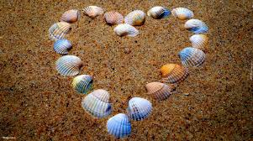
AKTYWNOŚĆ MUZYCZNO- RUCHOWA:
Zapraszam was teraz do zabawy ze śpiewem, ale ćwiczącej waszą spostrzegawczość i pamięć ruchową- wspólnie z prowadzącymi filmik powtarzajcie kolejno gesty. Zobaczymy, kto wytrwa do końca i się nie pomyli!
„Oto Morze Bałtyckie jest”
https://www.youtube.com/watch?v=aZxMiWyO3YA
A jeśli chcecie się świetnie bawić na balu w morskich głębinach- zaśpiewajcie razem z rybkami:
„Gdzieś w głębinach morskich fal”- piosenka
https://www.youtube.com/watch?v=uYMe4FL23Vg
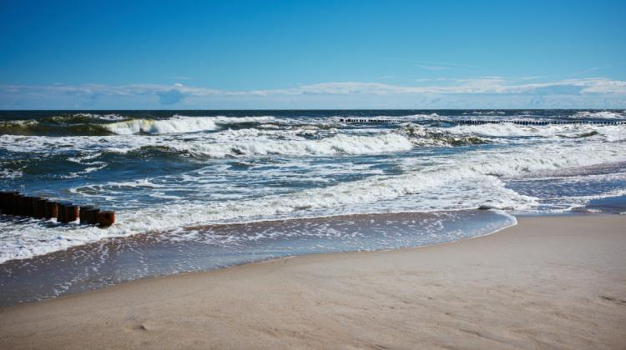
RELAKSACJA:
Posłuchajcie szumu morza, jeśli macie w domu folię malarską, możecie ją wykorzystać do zrobienia z niej morza. Spróbujcie poruszać folią tak, by tworzyły się fale. Zamiast folii możecie wykorzystać niebieski worek na śmieci. A jeśli macie ochotę poleżeć- połóżcie się wygodnie na kocyku i wyobraźcie sobie, że jesteście nad morzem.
https://www.youtube.com/watch?v=cnvHLmQXkmo
https://www.youtube.com/watch?v=mai_J-9VfFQ

AKTYWNOŚĆ PLASTYCZNA:
„Morze i plaża”
Potrzebne materiały:
-biała kartka A4 najlepiej z bloku technicznego (2-3 sztuki)
-farby i pędzelek
-nożyczki i klej
-trochę suchego piasku (ewentualnie muszelki)
Wykonanie:
Kartkę papieru ustawiamy pionowo i dzielimy ze skosa na pół. W górnej części malujemy fale różnymi odcieniami niebieskiej farby (można ją pomieszać z białą). Drugą część kartki smarujemy klejem i posypujemy suchym piaskiem. Zostawiamy do wyschnięcia. Następnie odrysowujemy swoje buty na kolejnej kartce (opcjonalnie dwóch- jeśli na jednej się nie zmieszczą) i wycinamy, malujemy na dowolny kolor. Doklejamy dwa paski tak, by powstały klapki- japonki. Jeśli nasza plaża z morzem już wyschły- możemy klapki przykleić mocnym klejem (np. Magic) do piasku. I gotowe!
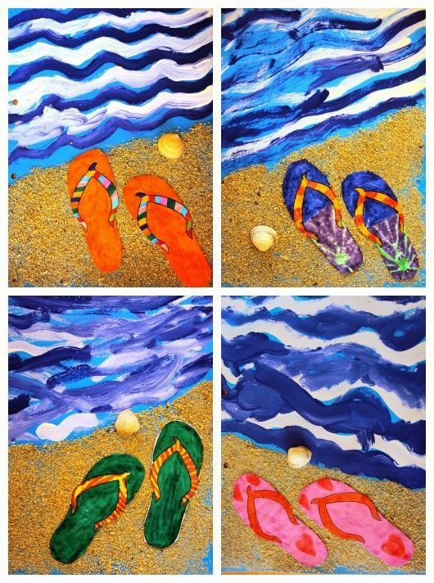

KARTY PRACY:
- Ćwiczenia grafomotoryczne
- Kolorowanie wg kodu
- Analiza sylabowa wyrazów
- Klasyfikowanie
- Ćwiczenia spostrzegawczości (odnajdywanie różnic, łączenie cieni)
- Czytanie globalne/ uzupełnianie informacji o Gdańsku

BAJKI TEMATYCZNE:
Jeśli macie ochotę na mały seans bajkowy, zapraszam was na bajki, w których ich bohaterowie wybrali się nad morze- zobaczcie, jakie przygody przeżyli:
- „Kajtek nad morzem” https://www.youtube.com/watch?v=v1CIVGr9bus
- „Bolek i Lolek na wakacjach- morska przygoda” https://www.youtube.com/watch?v=UNQunVpD6mI
- „Legenda o bursztynie” https://www.youtube.com/watch?v=3TXdqKi82DA

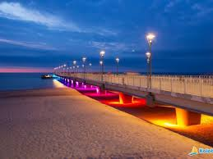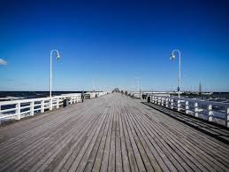

DODATKOWE FILMY EDUKACYJNE O MORZU BAŁTYCKIM:
Dla bardzo ciekawskich dzieciaków, które jeszcze lepiej chcą poznać nasze Morze oraz miejscowości, które znajdują się w jego pobliżu mam kilka filmów edukacyjnych i stron:
„Multimedialne zwiedzanie- Gdańsk”
http://kula.gov.pl/gdansk/
„Filmik edukacyjny o Morzu”
https://www.youtube.com/watch?v=rjxL_U_boqQ
„Dlaczego Bałtyk jest słony”- legenda
https://www.youtube.com/watch?v=sVrnyC9j1N0
„Ciekawostki o Morzu”
https://www.youtube.com/watch?v=5vCgXb3XsNI
„Polskie morze”
https://www.youtube.com/watch?v=MLtavdqm75I
„Bursztyn bałtycki”
https://www.youtube.com/watch?v=fKVWrVH34zg

